SEMINARSKI RAD IZ PREDMETA:
Ribarstvo

TEMA:
Šaranski ribnjaci

www.maturski.org

Sadržaj

O ribnjacima...........................................................................3
Klasifikacija ribnjaka...............................................................4
Kvalitet vode...........................................................................5
Značaj kiseonika...............................................................6
pH.....................................................................................6
Produktivnost ribnjaka............................................................7
Agrotehničke mere u ribnjaku.................................................8
Presušivanje ribnjaka.......................................................8
Higijenska priprema ribnjaka............................................9
Literatura...............................................................................10

O ribnjacima

Ribnjaci su veštački izgrađena ili prilagođena jezera koja se, po želji, mogu mogu prazniti ili puniti vodom. U sistemu kopnenih voda zauzimaju posebno mesto, jer su pod antropogenim faktorom više nego bilo koji drugi tip kopnenih voda.
Kategorije ribnjaka koje su formirane u odnosu na starosne klase riba su:
- matičnjaci - služe za uzgoj matičnih jata; manji su - imaju do 10 hektara i 3 m dubine;
- mrestilišta;
- mladičnjaci - za uzgoj mlađi do mesec dana - smešteni su na površinama do 5ha
- rastilišta - za uzgoj mladunaca do godine dana
- zimovnici - deponovanje ribe odgojene za tržište. Manjih su dimenzija; do 0.5 ha, ali voda stalno protiče minimalnom brzinom od 8 izmena na 24 sata.

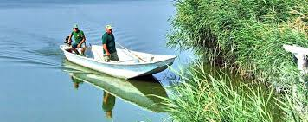

Klasifikacija ribnjaka

Za klasifikaciu ribnjaka mogu poslužiti razni faktori, no ribnjaci se obično dele na hladnovodne (uglavnom za uzgoj salmonioda) I toplovodne ili šaranske ribnjake u kojima se uzgaja šaran kao glavna riba. Tip ribnjaka određuju klimatski uslovi I kvalitet vode. Oni određuju i specifičnost tehnološkog procesa I kompleks ribarsko-tehničkih mera koji omogućavaju postizanje maksimalno mogućih prinosa ribe. Pri tome je posebno važna mobilizacija svih mogućnosti za povećanje I iskorišćavanja prirodne prehrambene baze ribnjaka. Neophodno je osigurati optimalnu sredinu za život riba povoljnim hidrohemijskim stanjem, regulisanjem I racionalnim iskorišćavanjem biološkog kružnog toka materije u vodi.

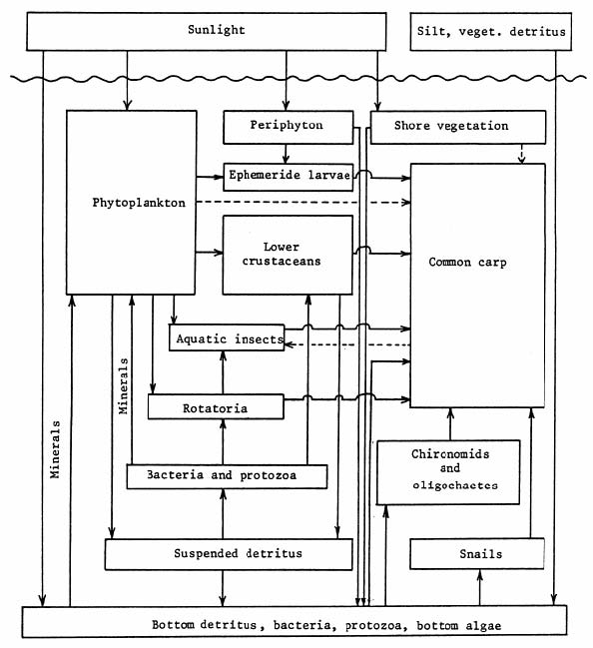

Kvalitet vode

Kvalitet vode u ribnjacima ispituje se u tri pravca – fizičko, hemijsko I biološko stanje kvaliteta.

Fizička svojsta vode imaju direktan uticaj na tempo I intenzitet rasta ribe u ribnjaku, odnosno direktno utiču na proizvodnju ribnjaka. Osnovna merenja odnose se na temperature vode, dubinu I prozirnost.
Dubina vode u šaranskim ribnjacima kreće se obično od 1 do 2 m. Zbog male dubine u hemijskim I biološkim procesima značajnu ulogu ima temperature vode. Optimalna temperature vode kreće se od 20 do 27ºC. Veliko povišenje I sniženje temperature vode štetno deluje na razvoj prirodne riblje hrane, što za posledicu ima poremećaj rasta ribe. Visoka temperature vode, naročito u prisustvu veće količine organske materije I amonijaka uslovljava pojavu različitih bolesti riba.

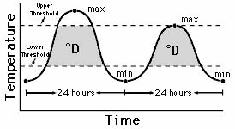

U hemijskom sastavu vode bitna je količina rastvorenog kiseonika I pH reakcija vode I njihova količina u vodi se stalno meri, dok se merenje količine ostalih hemijskih
elemenata vrši u ciklusima, povremeno. Smatra se da je za život riba I ostalih organizama koji žive u vodi ribnjaka neophodno 10 važnih I 7 manje važnih hemijskih elemenata. Za osnovne elemente smatraju se: kiseonik, vodonik, ugljenik, azot, sumpor, fosfor, kalijum, kalcijum, magnezijum I gvožđe, a manje važni su: natrijum, hlor, fluor, silicijum, mangan, jod I arsen. Nedostatak nekih od navedenih elemenata u vodi može dovesti do negativnih posledica, bilo na ribi, bilo na drugim organizmima, pa se tako može poremetiti životna ravnoteža unutar samog ribnjaka.

Značaj kiseonika

Kiseonik bez koga nije moguć život vodenih životinja nalazi se u vodi u rastvorenom obliku I o njegovim količinama I mogućnostima nadoknade ribarski stručnjaci moraju uvek voditi računa. Deo kiseonika obezbeđuje se iz atmosfere preko vodenog ogledala ribnjaka, a deo se stvara, odnosno oslobađa asimilacijom vodenih biljaka.
Ako je osigurana ravnoteža, dopuna kiseonika u vodi je neprekidna I dovoljna za potrebe organizama koji ga koriste. Ako je ravnoteža poremećena, nastaje nestašica kiseonika koja može biti izazvana truljenjem organskih materija, nestašicom svetlosti, povećanjem temperature vode ili zagađenjem vode. Dugotrajna nestašica kiseonika izaziva kod svih riba, pa tako I šarana, smanjenje aktivnosti I iskorišćavanja hrane. Time se riba iscrpljuje I smanjuje joj se opšta otpornost prema drugim nepovoljnim ekološkim faktorima I uzročnicima bolesti. Da bi se sprečio nedostatak kiseonika treba odmah pristupiti dopuni kiseonika I pronaći uzročnike pojave nestašice kiseonika.

pH

Za uzgoj šarana I životinja u vodi uopšte, najviše odgovara voda sa pH vrednostima od 7,5 do 8. Aktivna reakcija pH vrednost vode menja se po sezonama: zimi I u jesen je uglavnom postojana, dok je leti podvrgnuta velikim dnevnim kolebanjima. Dnevne promene pH vezane su najviše za razvoj fitoplankona, to jest potrošnjom CO₂ u asimilacionim procesima I oslobađanjem CO₂ u procesu disanja.
U vodotoku koji snabdeva ribnjak vodom, mogu se nalaziti otrovne materije, kao hlor, fenol, amonijak I dr. koje deluju štetno na živi svet u ribnjaku. Te materije mogu doći u ribnjak prirodnim putem, ka onus proizvod biljnog I životinjskog sveta, ali I kao
otpadne vode industrije, tako da se o njihovoj koncentraciji mora voditi računa.

Produktivnost ribnjaka

U tehnološkom uzgoju ribe važnu ulogu ima produktivnost ribnjaka, od koje zavisi ukupno proizvedena količina ribe po hektaru, i pomoću koje se prati prosečna masa
ribe, kvalitet mesa i procentualni sadržaj masti. Ribnjaci se prema njihovoj produktivnosti dele na visoko produktivne i ribnjake male produktivnosti.

U visoko produktivne ribnjake treba unositi toliko veštačkog đubriva da se sadržaj i sastav organskih i mineralnih materija i biogenih elemenata u njima ne smanjuje, a pod uslovom da se kiseonički režim održava u optimalnim granicama.
Ribnjake male produktivnosti treba đubriti velikim količinama veštakog đubriva imajući u vidu poboljšanje fizičko-hemijskog sastava dna i vode ribnjaka, ali tako da kiseonički režim ostane u optimalnim granicama. Iz toga proizilazi da na lošim zemljištima treba više ulagati, a to znčai da će proizvodno finansijski efekat biti manji.
Da bi se postigla što veća proizvodnja treba dobro upoznati hemijsko-biološke
parametre u proizvodnom procesu unutar ribnjaka
Ribnjak možemo smatrati poljoprivrednim zemljištem koje je pokriveno vodom, na kojem se stvara određena biomasa. Ta biomasa sastoji se od fitoplanktona,
zooplanktona, makrofita i faune bentosa. Da bi se stvorili što povoljniji uslovi za uzgoj ribe sva raspoloživa fitomasa i zoomasa mora se u potpunosti iskoristiti za ishranu šarana, što je osnova jeftine proizvodnje u šaranskim ribnjacima. Takođe treba uključiti I neke načune discipline koje se uopšte primenjuju u stočarstvu: selekcija, ishrana I zoohigijena. Posebno treba pratiti hidrohemijski režim koji se specifično menja unutar
uzgojnog razdoblja šarana. Važnu ulogu ima i primena agrotehnike (đubrenje azotom i
fosforom) koja omogućava povećanje fitomase, a time preko hranjenja ribe i
povećavanje produktivnosti ribnjaka. Koliko i kakvim đubrivima treba đubriti ribnjak morapokazati hemijska analiza dna i vode , kao i hidrobiološke analize.

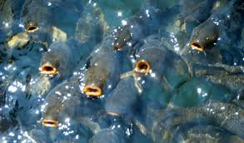

Prihranjivanje šarana u ribnjaku vrši se na određenim mestima koja su označena kolcima ili plovcima. Broj takvih hranilišta određuje se prema veličini ribnjaka i
intenzitetu proizvodnje, a ona moraju biti na dubini od 1 do 1.5 m gde su donekle zaštićena od vodenih ptica. Hrana se na hranilišta dovozi čamcem za izbacivanje hrane,
ili običnim čamcem iz koga se hrana izbacuje ručno, lopatom. Osim ovoga načina
danas se upotrebljavaju automatske hranilice i samohranilice za prihranjivanje konzumnog šarana, naročito na malim ribnjacima.
Ukoliko se hrana baca iz čamca direktno u ribnjak broj hranilišta se određuje na osnovu
površine ili broja komada šarana u ribnjaku, tako da je na 3 ha površine ribnjaka,odnosno, na 3000 do 5000 komada šarana potrebno jedno hranilište.

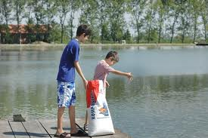

Agrotehničke mere u ribnjaku

Presušivanje ribnjaka

Isušivanje ribnjaka- jesen izlov, a zatim sledi pražnjenje vode, čišćenje od mulja, sušenje, preoravanje, dezinfekcija na kraju. Nakon toga staviti vodu i naredno proleće staviti ribu. Svrha cele stvari je sprečavanje prenošenja patogenih bolesti iz jedne generacije na narednu.
Tlo dna ribnjaka, posebno sloj mulja ima svojevrstan hemijski sastav I predstavlja polaznu tačku ekosastava ribnjaka i kao takvo, tlo igra vitalnu ulogu u produktivnosti ribnjaka. Zato, uspeh produktivnosti ribnjaka u velikoj meri zavisi od hemijskog tretiranja tla krečom.

Prednosti presušivanja ribnjaka i izlaganja tla dna ribnjaka atmosferskom kiseoniku i sunčevoj svetlosti prie novog uzgojnog ciklusa donosi prednosti:
- Aeracija tla; mineralizacija organskih materija pomoću aerobnih procesa uz stvaranje osnovnih hranljivih soli koje omogućavaju razvoj mikroflore.
- Smanjenje aciditeta i poboljšanje strukture tla dna ribnjaka
Uklanjaju se štetne materije poput vodikovog sulfida (nusprodukt anaerobnog metabolizma sumpornih bakterija) koji može inhibirati rast fitoplanktona, a zatim i riba
- Poboljšana tekstura tla; prosušeno i promrzlo tlo pomaže ubrzavaje bioloških i hemijskih procesa u tlu.
- Eliminacija predatora, parazita ili njihovih razvojnih stadijuma
- Suvišni mulj i blato s dna ribnjaka se mogu dobro iskoristiti za poboljšanje kvaliteta poljoprivrednog tla

Higijenska priprema ribnjaka

Dodatna mehanička obrada se obavlja oranjem ili, u slučaju slabo humusnih tla, samo tanjiranjem.
Dezinfekcija. Preorano tlo ribnjaka potrebno je posuti krečom.
Đubrenje se vrši kako bi se povećala produktivnost ribnjaka. Pri tome se koriste:
- Mineralna đubriva; kreč, superfosfat, KAN, urea, kompleksna NPK đubriva
- Organska đubriva; stajsko đubrivo, zasijavanje i zaoravanje zelene mase

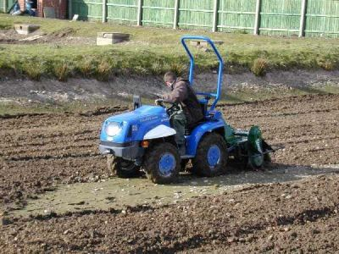

Literatura

Internet sajtovi:

- Ribnjaci.htm

- Akvakultura.htm

- Scribd.htm

- Proizvodnja slatkovodne ribe u ribnjacima

www.maturski.org

